ЭРАТОСФЕН КИРЕНСКИЙ - БИОГРАФИЯ ПУТЕШЕСТВЕННИКА
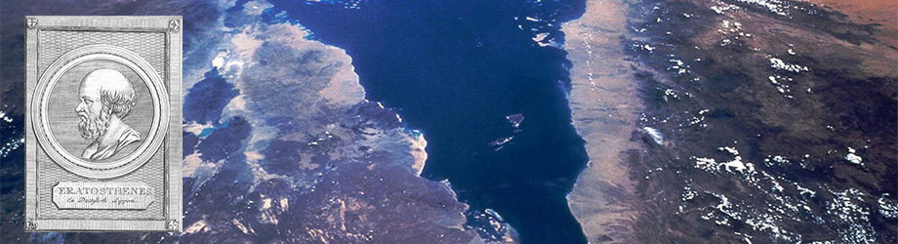
Эратосфен Киренский совершил открытие, которое полностью изменило взгляд на мир, причем не метафорически, а в действительности. Этот древнегреческий математик, поэт, астроном и немного философ поставил научно доказанную точку, разделившую мир между мифом и реальностью. Он смог двадцать два века назад, не имея современных навигационных приборов, компьютеров, спутников, с погрешностью в восемьдесят километров вычислить размеры Земли.
Историческая справка
Будущий теоретик родился примерно в 276 году до н.э. в известном в прошлом античном городе Кирена, на месте которого сегодня расположен ливийский Шаххат. Стоит напомнить, что, несмотря на принятое наименование Древняя Греция, как такового единого государства в истории не было. Вопреки этому, объединенные общим языком, взаимодополняющими друг друга формами политеизма и подвижничеством в зарождающихся науках, греки составляли единое геополитическое пространство. Греки – это не национальность, а сочетание многих качеств, дающих право носить этот титул. Эратосфен получил неплохое образование, кроме того, заметно увлекся философией Платона. Став учеником этой школы – самой продолжительной в истории, просуществовавшей около тысячи лет, Эратосфен вынужден был заняться математикой. Эта научная дисциплина, наряду с геометрией, была неким пропуском, подготовительным этапом к процессу становления истинного философа. Не став в будущем человеком, размышляющим онтологически, не думающим о первопричинах бытия, Эратосфен совершил практическое доказательство шарообразности Земли. Сегодня эта общепринятая норма не вызывает удивления, но мифологическое понятие того времени позволяло жить в мире сказок и фантазий. Как выглядит мир, какая его форма, каков порядок в нем - мифология Древней Греции не давала ответы на эти вопросы.
Доподлинно известно, что за свои заслуги как ученого, примерно в 255 году до н.э. Эратосфен стал руководителем Александрийской библиотеки. Это утерянное сокровище знаний древнего мира и сегодня не дает покоя библиофилам, ученым и просто любителям старины. Став столь значимым человеком, Эратосфен доказал свою избранность. Он нашел способ подтвердить шарообразность планеты и высчитать величину ее диаметра.
Значение для современности
Обратив внимание на факт разницы угла тени в солнечных часах, установленных в разных городах, Эратосфен пришел к гениальному по простоте выводу. Если принять во внимание теоретически верным вывод о шарообразности Земли, то для вычисления ее диаметра достаточно провести небольшой эксперимент. Зная, что города Александрия и Сиен (египетский Асуан в наше время) расположены примерно на одной линии с севера на юг, Эратосфен измерил угол падения тени в солнечном хроноскопе в полдень. В Сиене солнце практически в зените, что заметно облегчает задачу. Нарисовав круг и закрасив в нем сектор, угол которого равен углу падения тени в Александрии, осталось провести простые расчеты. Благодаря путешественникам того времени было известно расстояние между этими египетскими городами. Оно было принято за 800 километров. Далее все просто. Приняв профиль Земли за круг, высчитывается длина оставшегося, не закрашенного сектора и соответственно диаметр нашей планеты. По вычислениям Эратосфена длина круга составляла 40 000 км (40 075 км согласно современным данным). Вычислить радиус также не составило труда.
Но этим математик не ограничился. Он ввел такие вспомогательные понятия в геодезии и картографии, как меридианы, параллели, широта и долгота. Без них сегодня невозможно представить современную геофизическую карту. Столь мощный рывок картографии в то время не смог принять практического применения, но сегодня точность расположения объекта, его географические координаты являются необходимостью. Авиационные, морские сообщения, возможность спутниковой автомобильной навигации – далеко не полный список прикладных значений открытия Эратосфена. Развитее самой цивилизации, уход от примитивного осмысления природы к научному мышлению – вот основное достижения этого математика.

Заключение
Считается, что старость гения была трагична. Он умер в 194 году до н.э., потеряв должность главы библиотеки, к тому же он ослеп. Эратосфена постигла голодная смерть, но, вероятно, не от безденежья, а как довольно жестокий способ самоубийства. Вторым революционером в мире картографии стал Герхард Меркатор – житель уже Священной Римской империи.

